## Il Piano Nazionale di Ripresa e Resilienza - Italia Domani

**6 riforme e 11 linee di investimento:** questo è il programma di interventi previsti dal **PNRR Italia Domani** per la parte di competenza del **Ministero dell’Istruzione**.  
Il programma alimenta **Futura - La scuola per l’Italia di domani**, cornice che collega le diverse azioni attivate grazie a risorse nazionali ed europee per una **scuola innovativa, sostenibile, sicura e inclusiva**. L’obiettivo è realizzare un nuovo sistema educativo, per garantire il diritto allo studio, le competenze digitali e le capacità necessarie a cogliere le sfide del futuro, superando ogni tipo di disparità e contrastando dispersione scolastica, povertà educativa e divari territoriali.

Grazie a un **investimento complessivo pari a 17,59 miliardi**, compresi i c.d. “progetti in essere”, la scuola ha l’occasione di poter svolgere davvero quel **ruolo educativo strategico** **per la crescita del Paese**. È a scuola, infatti, che studentesse e studenti, accompagnati nel costruire competenze e acquisire abilità, si preparano al futuro.

Quella che si vuole realizzare grazie al PNRR, con Futura, è una **scuola che forma cittadine e cittadini consapevoli**, in grado di poter essere determinanti nei processi di transizione digitale ed ecologica dell’Italia di domani.

L’Istituto Comprensivo Collegno Marconi partecipa ai seguenti PNRR - Piano Nazionale di Ripresa e Resilienza per l’Istruzione:

1. **Spazi e strumenti digitali per le STEM**

Il Ministero dell’istruzione intende promuovere la realizzazione di spazi laboratoriali e la dotazione di strumenti digitali idonei a sostenere l’apprendimento curricolare e l’insegnamento delle discipline STEM (Scienze, Tecnologia, Ingegneria e Matematica) da parte delle scuole.

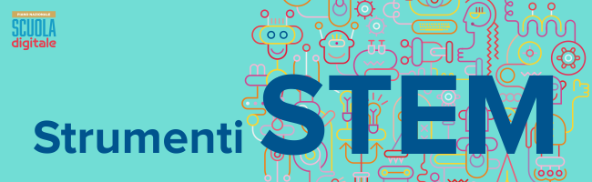

* 1. **RigeneraMente**

|  |
| --- |
| Missione 4, Componente 1, Investimento 3.2., del Piano Nazionale di Ripresa e Resilienza, relativa a “*Scuola 4.0: scuole innovative, cablaggio, nuovi ambienti di apprendimento e laboratori*” |

* 1. **Laboratorio Steam & Go!**

|  |
| --- |
| Missione 4, Componente 1, Investimento 3.2., del Piano Nazionale di Ripresa e Resilienza, relativa a “*Scuola 4.0: scuole innovative, cablaggio, nuovi ambienti di apprendimento e laboratori*” |

1. **Misura 1.4.1 Esperienza del Cittadino nei Servizi pubblici**



#### **Esperienza del Cittadino nei servizi pubblici. Attività di sviluppo, implementazione e verifica dei siti web delle Istituzioni scolastiche**

1. **Animatore digitale**



## [Didattica digitale integrate e formazione alla transizione digitale per il personale](https://www.iisve.it/pagine/didattica-digitale-integrate-e-formazione-alla-transizione-digitale-per-il-personale)

1. **Piano Scuola 4.0: Next Generation Classrooms**

## Animatore Digitale- PNRR Missione 4 – Componente 1 – 2.1 ...

PNRR - Piano Scuola 4.0 - Azione 1 - Next generation class - M4C1I3.2-2022-961-P-20128 titolo "Una scuol@ per il futuro" Trasformazione delle classi in ambienti di apprendimento innovativi